**Conception et réalisation d'un régulateur de charge solaire MPPT**

**Contexte :**

Au Cameroun, les coupures de courant intempestives et fréquentes sont une source importante de frustration et de difficultés pour les consommateurs. Ces défaillances du réseau électrique perturbent les foyers et les entreprises, entraînant des pertes économiques et une réduction de la qualité de vie. Bien que l'énergie solaire photovoltaïque offre une solution prometteuse, le faible rendement des panneaux solaires (16-23%) limite les performances globales du système. Afin de renforcer ces performances, il devient impératif d’utiliser un régulateur de charge solaire MPPT (Maximum Power Point Tracking).

**Problématique :**

Le faible rendement des panneaux solaires limite la production photovoltaïque. Ce qui a pour conséquence de restreindre le rendement global des installations photovoltaïques. Afin d’améliorer les performances des installations photovoltaïques une stratégie serait l’amélioration des performances du régulateur de charge MPPT. C’est dans cette optique que l’entreprise BENDO a initié une réflexion sur la conception et la réalisation d’un chargeur solaire MPPT en utilisant les technologies endogènes. L’étude des régulateurs MPPT classiques, menée par l’entreprise, ont relevé des failles dans la mesure. Face à ces défis se dégage la problématique suivante : ≪ **En quoi l’amélioration** **du circuit de mesure des régulateurs MPPT classiques peut améliorer leurs** **performances ?** ≫.

**Objectifs :**

Ce projet visait à concevoir et à réaliser un régulateur de charge solaire MPPT amélioré qui corrige les limitations des conceptions existantes. Les principaux objectifs étaient les suivants :

* Concevoir un convertisseur abaisseur pour adapter le niveau de tension des panneaux solaires aux exigences de charge de la batterie.
* Développer un algorithme pour optimiser la charge de la batterie tout en suivant le point de puissance maximale (PPM) du panneau solaire.
* Concevoir un système de commande pour gérer le convertisseur sur la base de l'algorithme MPPT.
* Simuler le comportement du régulateur de charge à l'aide du logiciel Proteus.
* Mettre en œuvre une gestion thermique à l'aide de dissipateurs thermiques.
* Réaliser et tester le système complet.
* Améliorer le circuit de mesure des régulateurs MPPT classiques afin d'améliorer leurs performances.

**Résultats :**

Le projet a abouti avec succès à la conception et à la réalisation d'un prototype de régulateur de charge MPPT. Les principaux résultats sont les suivants :

* Une conception fonctionnelle de convertisseur abaisseur capable d'adapter la tension d'entrée d'un panneau solaire de 15V-70V pour charger des batteries de 12V ou 24V.
* Mise en œuvre d'un algorithme MPPT de type "Perturbation et Observation" (P&O) pour suivre dynamiquement le point de puissance maximale.
* Conception d'un circuit de mesure de tension qui assure une isolation galvanique entre les circuits de puissance et de commande, réduisant ainsi l'impact des interférences de masse sur la précision des mesures.
* Des résultats de simulation validant les performances du convertisseur abaisseur et de l'algorithme MPPT.
* Une solution de gestion thermique utilisant des dissipateurs thermiques pour réguler la température des composants.
* Un PCB réalisé et un prototype de régulateur de charge assemblé

**Illustrations :**

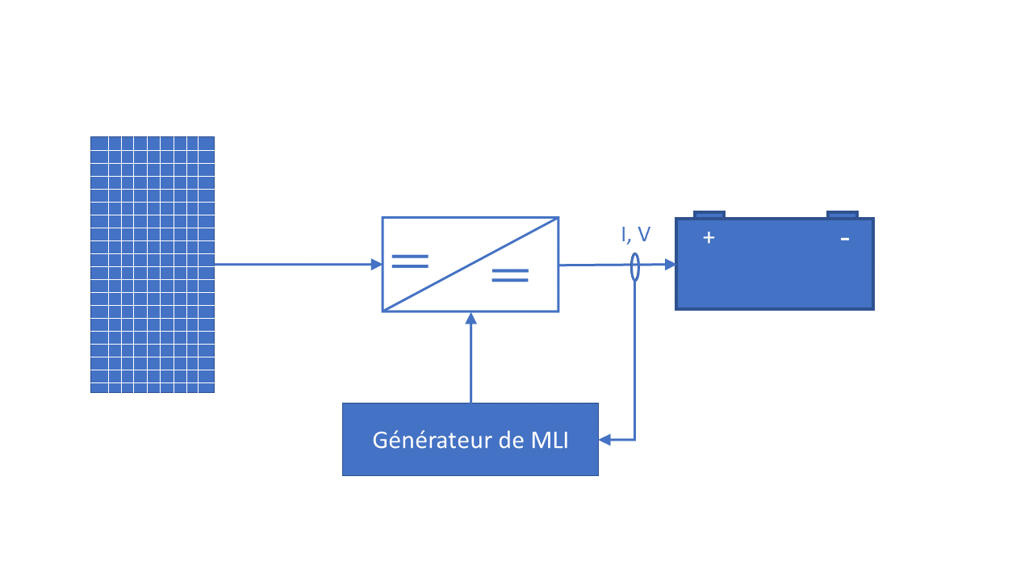

Figure . Schéma bloc du régulateur MPPT

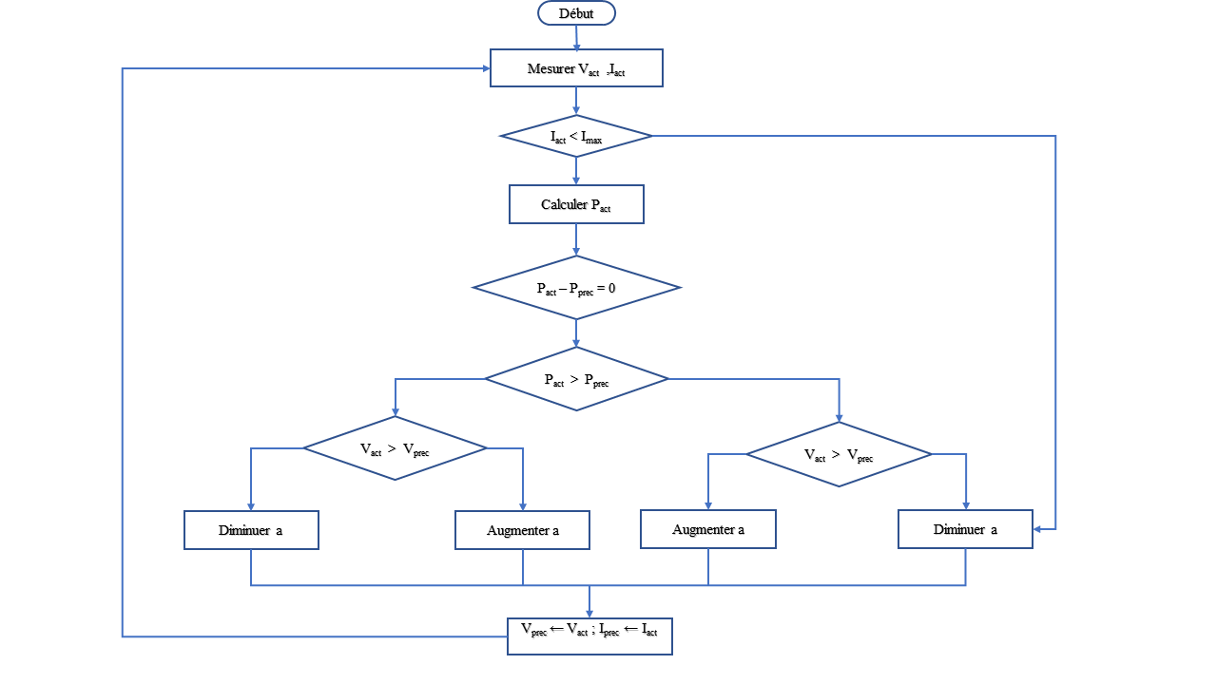

Figure . Algorithme MPPT

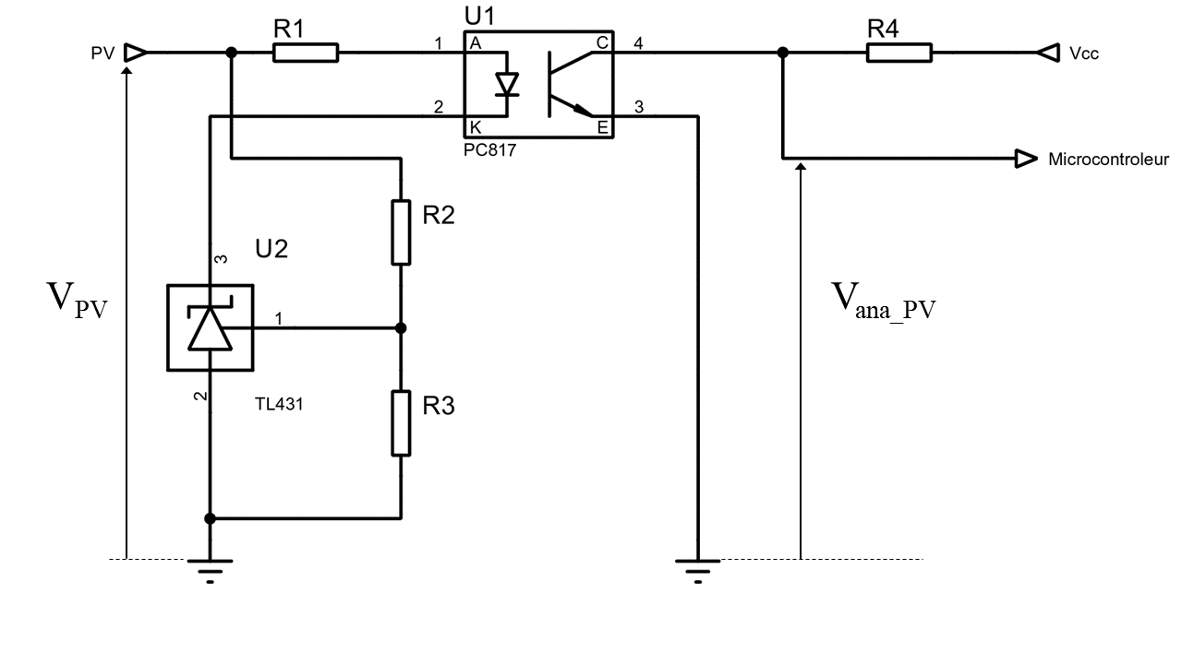

Figure . Circuit de mesure en tension avec isolation galvanique

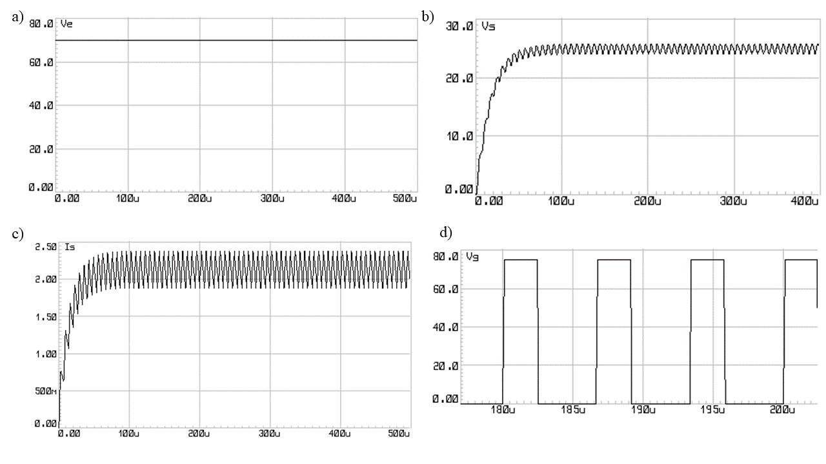

Figure . Simulation du fonctionnement du convertisseur CC-CC

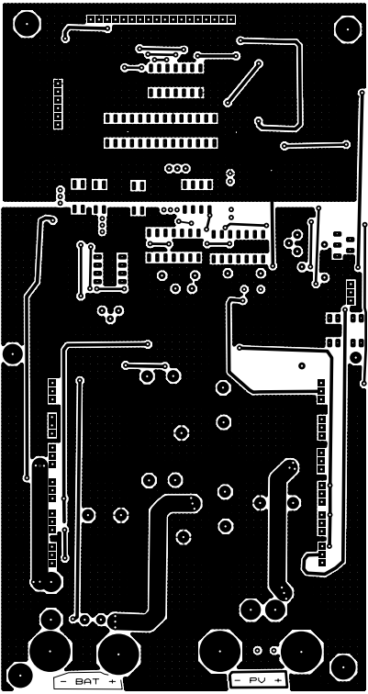

Figure . Face avant du Typon réalisé

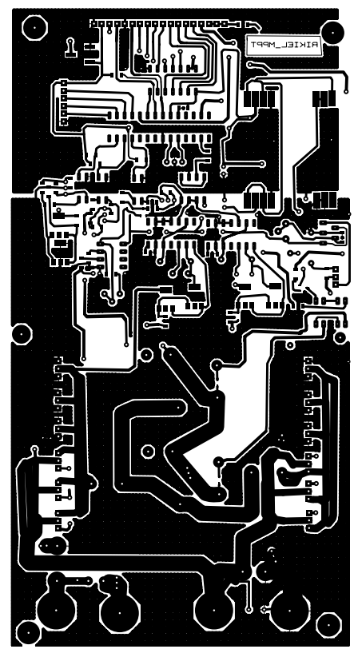

Figure . Face arrière du typon réalisé

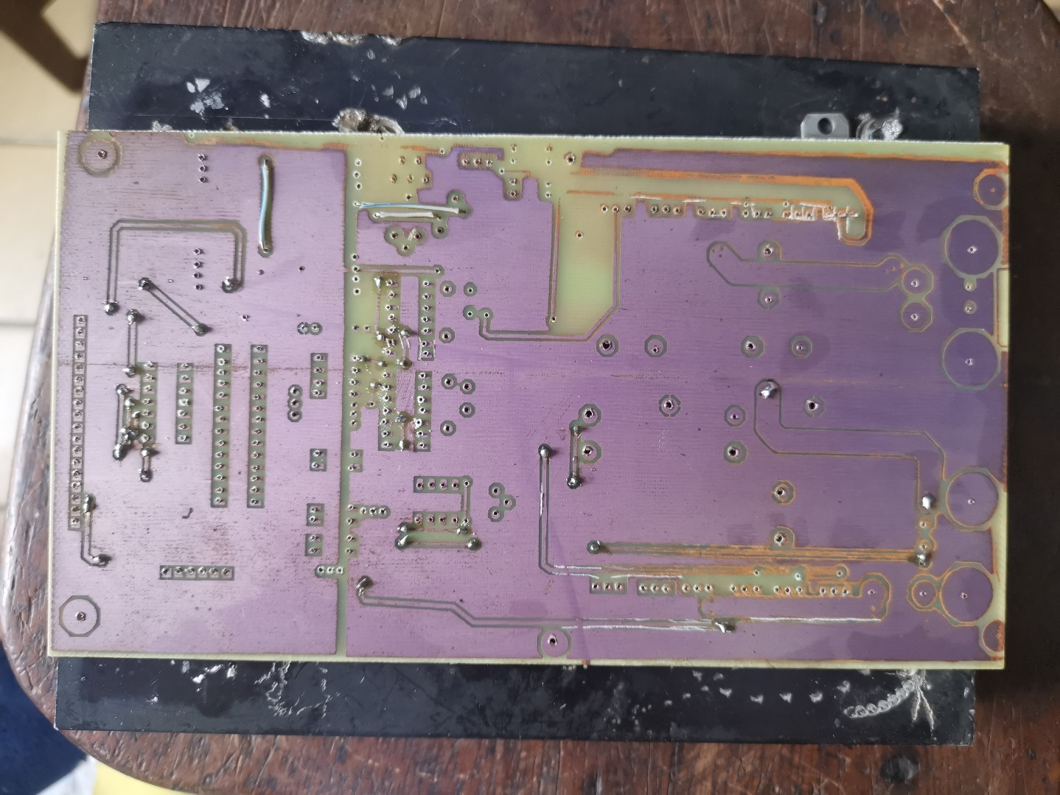

Figure . Face avant du circuit imprimé, avant la pose des composants

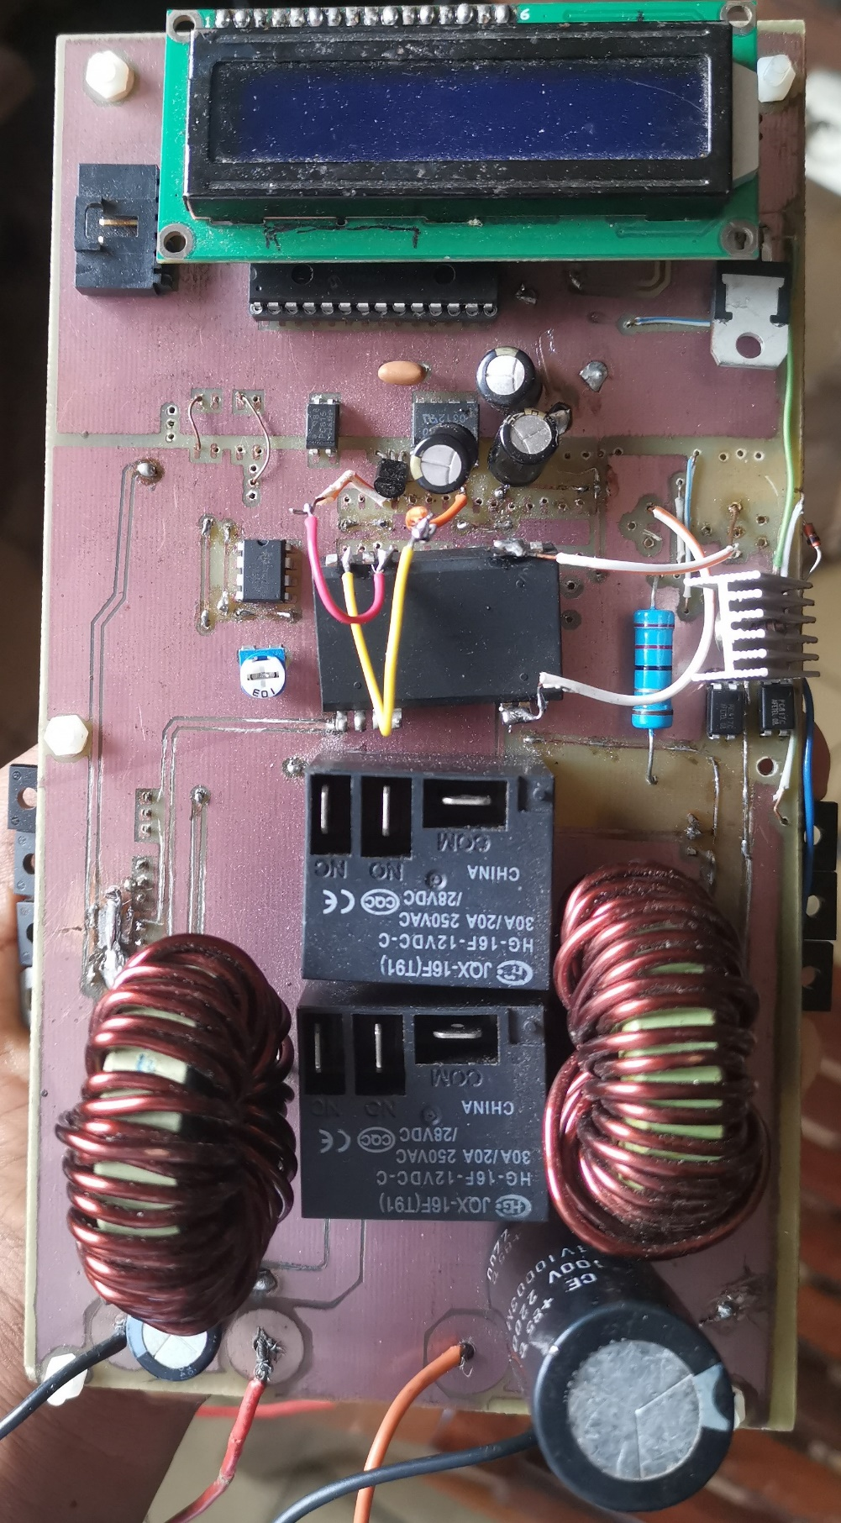

Figure . Face avant du circuit imprimé après la pose des composants

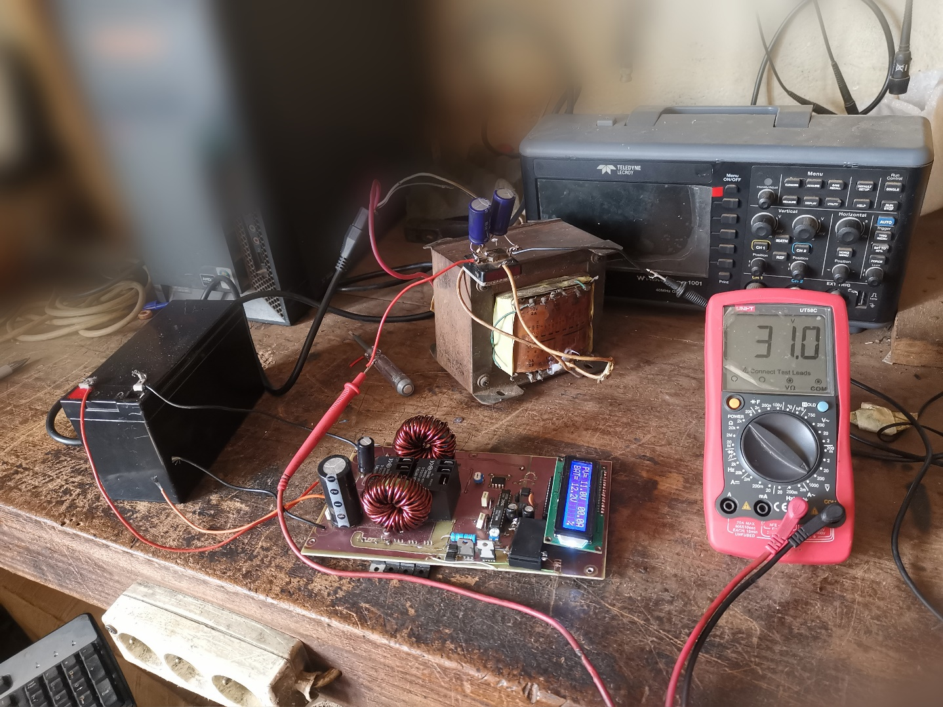

Figure . Banc de test

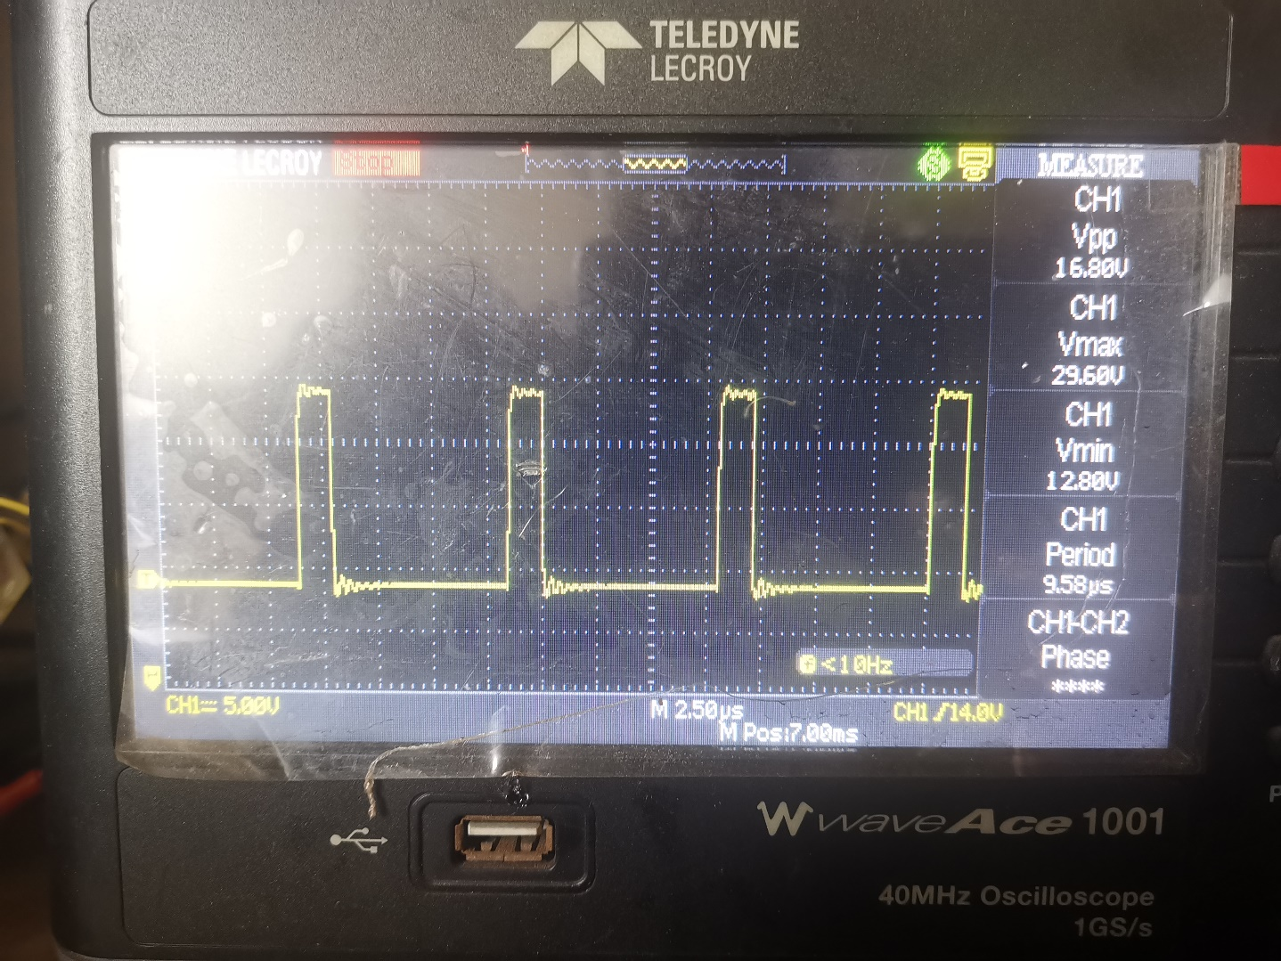

Figure . Test de la commande MLI